2025年2月吉日
各位
栃木県糖尿病療養指導士認定機構
委員長 麻生 好正
栃木県糖尿病療養指導士認定「更新」手続きについて

栃木県糖尿病療養指導士の認定期間は資格取得から5年です。
更新希望者は認定更新申請書（様式1）を、認定期間の延長を希望される方は認定更新延期申請書（様式6）を提出してください。また更新しない方は、更新をしない旨を失効届（様式7）としてお知らせください。
書類に不備があった場合は更新不可となる場合がありますのでご注意ください。

【対象】
- 第4期（2020年4月）認定者
- 第3期（2019年4月）認定者のうち更新延期を申請した者
- 書類が送付された方
【更新条件】
 | CDE-Tochigi  認定者 | CDEJ資格  あり | 認定期間  延長希望
- 【全員】  栃木県糖尿病療養指導士である。 | 必要 | 必要 | 必要
- 【全員】  更新申請時に患者会（友の会）もしくは日本糖尿病協会の本部会員として入会していること。 | 必要 | 必要 | 必要
- 糖尿病関連学会・講演会・研修会・e-ラーニングや社会活動の取得単位 | 学会の参加、研修会、eラーニング、社会活動など、合わせて30単位以上  (※1) | 研修単位の  証明は不要  （※4） | 研修単位の  証明は不要  （※3）
- 【全員】（※2）  認定期間中に更新講習会に参加する | 1回以上 | 1回以上 | -
- 更新延期申請書 | - | - | 必要
- 【全員】更新手数料 | 3,000円 | 3,000円 | 0円
【更新の条件】
（1）JADEC（日本糖尿病協会）会員であること
（2）栃木県糖尿病療養指導士の資格を有していること
（3）初回更新は5年とし、最低30単位の研修を受講すること（※1）
（4）栃木県糖尿病療養指導士認定機構が開催する栃木県糖尿病療養指導士報告会（更新講習会）は5年間のうち1回以上参加すること（※2）

- 「研修単位」
①～⑥に該当する単位の合計が30単位であること。
その内訳は問わない
例：①更新講習会6単位、⑥e-ラーニング24単位 合計30単位など

- 栃木県糖尿病療養指導士認定機構が主催する研修会： 6単位
- 日本糖尿病学会年次集会および地方会、糖尿病学の進歩、日本糖尿病教育・看護学会年次学術集会、日本病態栄養学会年次集会、日本糖尿病眼学会、日本糖尿病合併症学会、JADEC年次学術集会：5単位（発表者には2単位を追加する）
- 栃木県糖尿病療養指導士認定機構が単位を認めた講習会で受講証明書が発行されたもの：1～2単位
- 栃木県糖尿病対策推進協議会が主催する研修会： 1単位
- ボランティア活動（5年間のうち1回を限度として4単位）
（栃木県糖尿病協会に関する活動（ウオークラリー、小児キャンプなど）で、主催者の発行する証明書がある場合）
- 日本糖尿病協会が運営するeラーニングの受講：１コンテンツにつき、0.5単位

- 「更新の延長」（※2）
出産、海外ボランティア、転勤及び出張などで更新条件を満たさない場合、その理由を証明する書類を添えて更新延長（1年間）を申請する。また、コロナ禍により研修単位が条件を満たさない場合はその理由を明記して認定期間の延長を申請することができる。
ただし、延長期間は1年までとする。

- 「日本糖尿病療養指導士認定機構（CDEJ）の資格を有する場合」（※3）
更新時にCDEJの資格を有する場合、研修単位の証明は不要であるが、更新手続きは必要とする。資格がCDEJの資格として有効期間内であることを示す書類を提出すること。（例：認定証のコピーなど）
【更新手数料】
- ゆうちょ銀行備付の郵便払込取扱票を用いて、下記の口座へお振込ください。
【口座番号】 ００１４０－０－３２４４４５
【加入者名】 栃木県糖尿病療養指導士認定機構
- 郵便払込取扱票の通信欄には、「施設名」、「氏名」を必ず記載してください。
- 他行等からの振込先 〇一九（ゼロイチキュウ）店（019） 当座 0324445

※お支払いいただきました更新手数料につきましては、更新をキャンセルされてもお返しできませんので、予めご了承ください。
※振込に際し、領収書は発行いたしません。振込用紙の控え等を保管してください。

【手続きについて】
下記の書類を添えて申請すること

- 認定更新申請書（様式1）
JADEC（日本糖尿病協会）会員であることが必要です。糖尿病友の会の名称または本部会員の番号を記載してください。会費を必ず支払ってください。

- 研修単位 糖尿病関連学会、講演会などの受講、発表の一覧表（様式2-1）

- 研修単位 出席証明書・単位証添付用紙（様式2-2）
様式2-1で記載した出席証明書もしくは単位表の原本を添付する。コピーは原則不可。ただし原本の提出が不可の場合は、コピーした単位票又は出席証明書に原本の提出先を明記する。無記名は不可。
更新講習会の参加証は様式5に貼り付けてください。

- 社会活動一覧表（様式3-1）

- 社会活動 単位証添付用紙（様式３-2）
様式3-1で記載した単位表の原本を貼付する。
コピーは原則不可。ただし原本の提出が不可の場合は、コピーした単位表又は出席証明書に原本の提出先を明記する。無期名は不可。

- eラーニング受講一覧表（様式4-1）

- 様式4-2で記載した単位証明書の添付用紙（様式４-2）

- 栃木県糖尿病療養指導士認定機構更新講習会 参加証の原本 参加証添付用紙（様式5）

- 郵便振込み用紙のコピー
認定更新量を郵貯銀行で払い込みした時に交付される「振替払込請求書兼受領書」のコピーを認定更新申請書（様式1）の裏に貼付すること
※手数料は申請者負担

- 更新延期申請書（様式6）

- 失効届 更新を希望しない旨の届（様式7）

【新認定書発行予定日】
2025年8月見込み

【締め切り】2025年4月30日消印有効
更新条件を満たさない場合は更新延長を検討ください。

【提出先】
〒322-8550 栃木県鹿沼市下田町1-1033
上都賀総合病院 糖尿病センター内
栃木県糖尿病療養指導士認定機構 事務局
野澤・近澤

（様式1）
2024年度 栃木県糖尿病療養指導士認定更新申請書
栃木県糖尿病療養指導士認定機構 委員長 殿

私、 は、栃木県糖尿病療養指導士の認定更新を申請します。以下の書類及び認定更新料を添えて申し込みます。

更新申請日 西暦 年 月 日
栃木県糖尿病療養指導士認定番号 （ ）
初回認定年月日 年 月 日 認定証に記載してあります
ふりがな
氏名 印 署名もしくは記名押印
生年月日 年 月 日 年齢 歳 |  |  | 職種：
メールアドレス
現住所 〒
TEL どちらか選択 □自宅 □携帯：
勤務先 ：
勤務先住所 〒
TEL：
CDE-Tochigiを取得してから勤務先、住所等の登録内容の変更 □あり □なし
書類・認定証の郵送先 どちらか選択 □自宅 □勤務先
所属する日本糖尿病協会会員友の会名もしくは本部会員番号  □ 友の会名（ ）  □ 日本糖尿病協会 （会員番号： ） |  | ※友の会、または日本糖尿病協会会費を支払っている。  □はい □いいえ
申請する単位数
- 研修単位（様式2-1）: 単位（更新講習会 最低1回 6単位を含む。上限30単位）
参加した更新講習会に〇をつけてください（ 第4回・第5回・第6回・第7回 ）
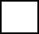
- 社会活動単位（様式3-1）： 単位（最低必要単位数なし、上限24単位）
- e-ラーニング（様式4-2）： 単位（最低必要単位数なし、上限24単位）
①＋ ② ＋ ③ の合計 単位（更新条件は30単位以上）

日本糖尿病療養指導士認定機構（CDEJ）の資格 □有 □無
（有効期間内であることを示す書類を提出すること 例：認定証のコピーなど）
（様式2-1）
糖尿病関連講演会等の受講一覧表 (研修単位表)
氏名（ ） 認定番号（ ）
学会、講演会、研修会の区分 | 学会、講演会、研修会等の名称 | 開催（受講）年月日  単位表に印字された表記で  記入して下さい | 単位数
（例）研修会 | 糖尿病看護実践研究会 | 令和4年1月5日 | 1
（例）学会 | 第9回日本糖尿病協会学術集会 | 令和5年7月23日～24日 | 5
（不足の場合はコピーして使用）
合計単位数（ ）単位

【事務局記入欄】 合計単位 単位 不足： なし あり
単位追加取得 確認済み あり なし
（様式2-2）
出席証明書・単位証 添付用紙（研修単位）
氏名（ ） 認定番号（ ）

様式2-1の「糖尿病関連講演会等の受講一覧表」で記載した順番に、かさならないようにすべて添付してください。コピーは原則不可。ただし原本の提出が不可の場合は、コピーした単位票又は出席証明書に原本の提出先を明記して下さい。無記名は不可。
添付用紙が足りないときはコピーして下さい。

貼り付け欄

（様式3-1）
社会活動一覧表
氏名（ ） 認定番号（ ）

 | 社会活動の名称 | 開催年月日 | 単位
1
2
3
4
5
6
7
8
9
10
（不足の場合はコピーして使用）

合計単位数（ ）単位

【事務局記入欄】 合計単位 単位 不足： なし あり
単位追加取得 確認済み あり なし

（様式3-2）
社会活動の参加証明 添付用紙
氏名（ ） 認定番号（ ）

様式3-1の「社会活動一覧表」で記載した順番に、かさならないようにすべて添付してください。
コピーは原則不可。ただし原本の提出が不可の場合は、コピーした単位票又は出席証明書に原本の提出先を明記して下さい。無記名は不可。
添付用紙が足りないときはコピーして下さい。
貼り付け欄

（様式4-1）
日本糖尿病協会e-ラーニング受講票
氏名（ ） 認定番号（ ）

氏名

No | e-ラーニング聴講項目名 | 聴講年月日 | 単位
1
2
3
4
5
6
7
8
9
10
11
12
13
14
15
日本糖尿病協会が運営するeラーニングの受講は１コンテンツにつき、0.5単位を認める。
用紙が不足する場合はコピーして使用する

合計単位数（ ）単位

【事務局記入欄】 合計単位 単位 不足： なし あり
単位追加取得 確認済み あり なし

（様式4-2）
日本糖尿病協会e-ラーニング受講票証明書 添付用紙

日本糖尿病協会e-ラーニングの修了証または修了証発行メールを添付してください。

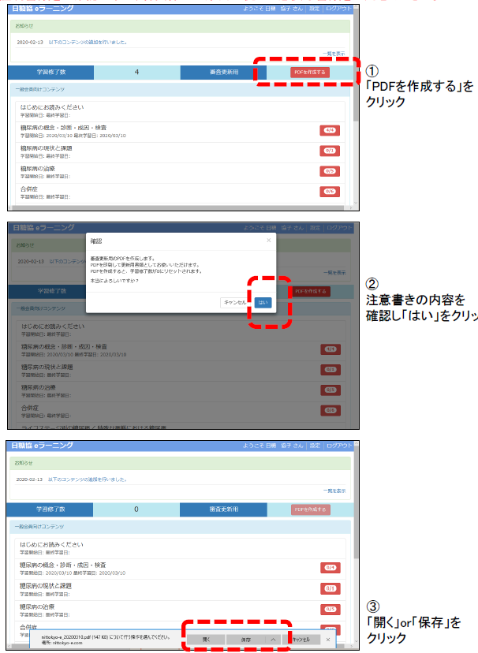

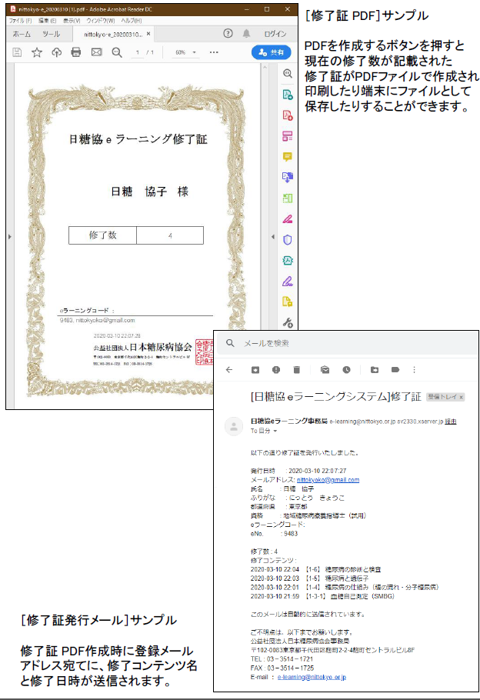

様式5
栃木県糖尿病療養指導士 更新講習会 参加証 添付用紙

氏名（ ） 認定番号（ ）

更新講習会 参加証の原本を添付してください。
貼り付け欄

